1.- ¿Qué potencia consumirá una resistencia sometida a 10 V y por la que circula una intensidad de 1 amperio?

2.-Razona la veracidad o falsedad de las siguientes afirmaciones:
a) El vatio es la unidad de tensión en el sistema internacional.
b) La intensidad es el trabajo consumido por un elemento del circuito en la unidad de tiempo.
c) Las pilas y baterías son generadores de corriente alterna.
d) La resistencia de un conductor es una magnitud que aumenta con la longitud del mismo, y disminuye con la sección.

3.- En una bombilla leemos en el casquillo los siguientes datos: 220 V; 60 W
a) ¿Qué le ocurriría si la conectamos a una pila?
b) ¿Qué intensidad circulará al conectarla a 220 V?
c) Si la tenemos encendida durante 10 h ¿Cuántos kWh consume?

4.- Si tu equipo de música es de 40 W y estás escuchando música 5 h, ¿Cuántos kWh ha consumido?. Sabiendo que 1 kWh cuesta actualmente 0,08 €, ¿en cuánto has incrementado la factura de la electricidad?

5.-¿Con cuál de estos grupos de componentes puedes realizar un circuito eléctrico?
a) Una bombilla, un pulsador, cable y un timbre.
b) Un motor, una pila, cable e interruptor
c) Una pila, cable e interruptor

6.- Un interruptor colocado en cualquier sitio de un circuito en serie afecta a todos los componentes del circuito. a) Verdadero b) Falso

7.- Calcula la resistencia de una lámpara por la que circula una corriente de 0,5 A si se halla sometida a un voltaje de 12 v.

8.- Calcula intensidad de corriente en una lámpara de 24Ω de resistencia si se halla sometida a un voltaje de 18 v.

9.- Calcula la tensión que tiene que dar una pila a una lámpara de 32 Ω de resistencia para que pase por ella una intensidad 0,375 A.

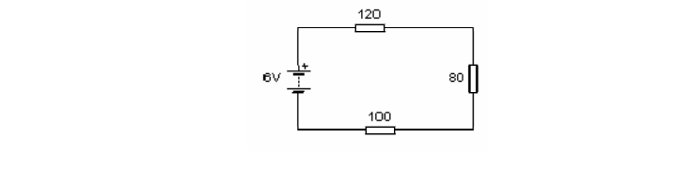
10. Calcula la intensidad del circuito y las tensiones.

